Технологическая карта
Артикул | Наименование
П3851 | Диван 'Мамасан' коричневый, бежевая подушка "Verda Line"

Состав
Артикул | Наименование | Количество
К1182 | Каркас 'Мамасан' коричневый | 1
Д2532 | Подушка бежевая Мамасан П3851 | 1
Д0507 | Универсальная этикетка | 1
Ъ0008 | ШТРИХ-ЛЕНТА 40*60 | 1

Принцип маркировки:
- На цветной шильд Д0507 с обратной стороны наклеить Штрих-ленту Ъ0008.
Путь к дизайнам ШК: V:\Общая_информация\Отдел_закупа\Для склада подвесные кресла
- Закрепить шильд на Каркас с внутренней стороны (как на фото)
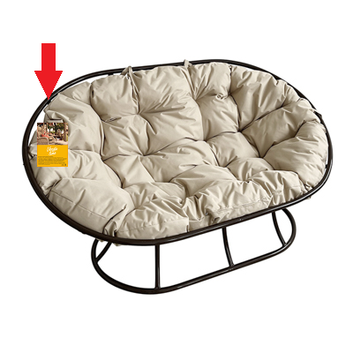
- Подушка отгружается отдельной комплектующей с этикеткой и/или инструкцией поставщика в полиэтиленовом мешке.
ОБЯЗАТЕЛЬНО! Необходимо из каждой подушки вынуть этикетку и/или инструкцию и утилизировать ее.
- Промаркировать все комплектующие: К1182 и Д2532 (Задание на маркировку создает менеджер ОЗ заранее)

Технологическая карта
Артикул | Наименование
Д5042 | Диван 'Мамасан' коричневый, бордовая подушка "Verda Line"

Состав
Артикул | Наименование | Количество
К1182 | Каркас 'Мамасан' коричневый | 1
К1189 | Подушка 'Мамасан' бордовая | 1
Д0507 | Универсальная этикетка | 1
Ъ0008 | ШТРИХ-ЛЕНТА 40*60 | 1

Принцип маркировки:
- На цветной шильд Д0507 с обратной стороны наклеить Штрих-ленту Ъ0008.
Путь к дизайнам ШК: V:\Общая_информация\Отдел_закупа\Для склада подвесные кресла
- Закрепить шильд на Каркас с внутренней стороны (как на фото)
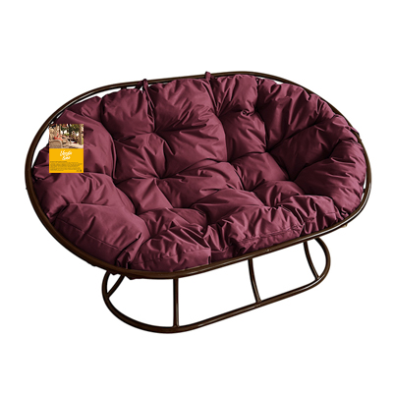
- Подушка отгружается отдельной комплектующей с этикеткой и/или инструкцией поставщика в полиэтиленовом мешке.
ОБЯЗАТЕЛЬНО! Необходимо из каждой подушки вынуть этикетку и/или инструкцию и утилизировать ее.
- Промаркировать все комплектующие: R1182 и К1189 (Задание на маркировку создает менеджер ОЗ заранее)

Технологическая карта
Артикул | Наименование
Д0528 | Кресло на подставке 'Круг' черное, красная подушка "Verda Line"

Состав
Артикул | Наименование | Количество
Д2520 | Каркас к креслу 'Круглый' черный | 1
Д2521 | Подушка д/кресла 'Универсальная' красная | 1
Д0507 | Универсальная этикетка | 1
Ъ0008 | ШТРИХ-ЛЕНТА 40*60 | 1

Принцип маркировки:
- На цветной шильд Д0507 с обратной стороны наклеить Штрих-ленту Ъ0008.
Путь к дизайнам ШК: V:\Общая_информация\Отдел_закупа\Для склада подвесные кресла
- Закрепить шильд на Каркас с внутренней стороны (как на фото)
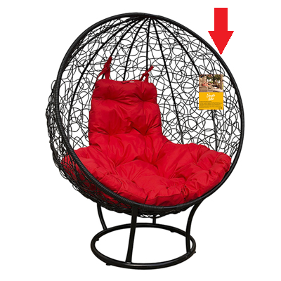
- Подушка отгружается отдельной комплектующей с этикеткой и/или инструкцией поставщика в полиэтиленовом мешке.
ОБЯЗАТЕЛЬНО! Необходимо из каждой подушки вынуть этикетку и/или инструкцию и утилизировать ее.
- Промаркировать все комплектующие: Д2520 и Д2521 (Задание на маркировку создает менеджер ОЗ заранее)

Технологическая карта
Артикул | Наименование
Д5039 | Кресло на подставке 'Круг' черное, бежевая подушка "Verda Line"

Состав
Артикул | Наименование | Количество
Д2520 | Каркас к креслу 'Круглый' черный | 1
К1196 | Подушка для кресла 'Универсальная' бежевая | 1
Д0507 | Универсальная этикетка | 1
Ъ0008 | ШТРИХ-ЛЕНТА 40*60 | 1

Принцип маркировки:
- На цветной шильд Д0507 с обратной стороны наклеить Штрих-ленту Ъ0008.
Путь к дизайнам ШК: V:\Общая_информация\Отдел_закупа\Для склада подвесные кресла
- Закрепить шильд на Каркас с внутренней стороны (как на фото)
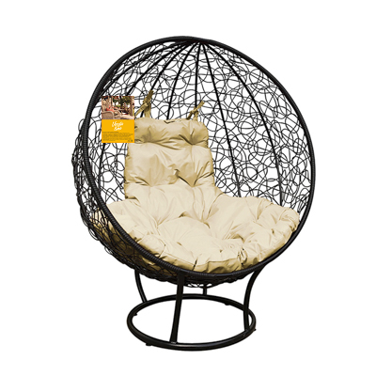
- Подушка отгружается отдельной комплектующей с этикеткой и/или инструкцией поставщика в полиэтиленовом мешке.
ОБЯЗАТЕЛЬНО! Необходимо из каждой подушки вынуть этикетку и/или инструкцию и утилизировать ее.
- Промаркировать все комплектующие: Д2520 и К1196 (Задание на маркировку создает менеджер ОЗ заранее)

Технологическая карта
Артикул | Наименование
Д5040 | Кресло 'Папасан' коричневое, бежевая подушка "Verda Line"

Состав
Артикул | Наименование | Количество
К1183 | Каркас 'Папасан' коричневый | 1
К1190 | Подушка 'Папасан' бежевая | 1
Д0507 | Универсальная этикетка | 1
Ъ0008 | ШТРИХ-ЛЕНТА 40*60 | 1

Принцип маркировки:
- На цветной шильд Д0507 с обратной стороны наклеить Штрих-ленту Ъ0008.
Путь к дизайнам ШК: V:\Общая_информация\Отдел_закупа\Для склада подвесные кресла
- Закрепить шильд на Каркас с внутренней стороны (как на фото)
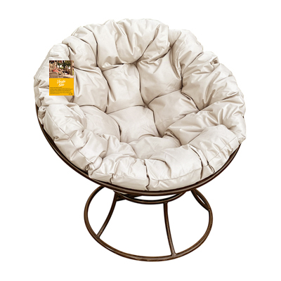
- Подушка отгружается отдельной комплектующей с этикеткой и/или инструкцией поставщика в полиэтиленовом мешке.
ОБЯЗАТЕЛЬНО! Необходимо из каждой подушки вынуть этикетку и/или инструкцию и утилизировать ее.
- Промаркировать все комплектующие: К1183 и К1190 (Задание на маркировку создает менеджер ОЗ заранее)

Технологическая карта
Артикул | Наименование
Д5041 | Кресло 'Папасан' коричневое, бордовая подушка "Verda Line"

Состав
Артикул | Наименование | Количество
К1183 | Каркас 'Папасан' коричневый | 1
К1191 | Подушка 'Папасан' бордовая | 1
Д0507 | Универсальная этикетка | 1
Ъ0008 | ШТРИХ-ЛЕНТА 40*60 | 1

Принцип маркировки:
- На цветной шильд Д0507 с обратной стороны наклеить Штрих-ленту Ъ0008.
Путь к дизайнам ШК: V:\Общая_информация\Отдел_закупа\Для склада подвесные кресла
- Закрепить шильд на Каркас с внутренней стороны (как на фото)
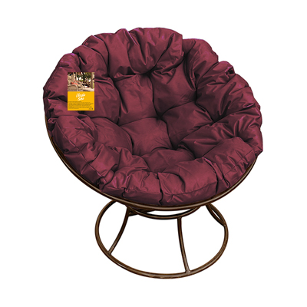
- Подушка отгружается отдельной комплектующей с этикеткой и/или инструкцией поставщика в полиэтиленовом мешке.
ОБЯЗАТЕЛЬНО! Необходимо из каждой подушки вынуть этикетку и/или инструкцию и утилизировать ее.
- Промаркировать все комплектующие: К1183 и К1191 (Задание на маркировку создает менеджер ОЗ заранее)

